Liceo Chapero
Primero Básico
Curso: Idioma Español
Profesora. Gloria Valdéz

Actividad No. 6
Fecha de entrega 1/7/2020 hasta 8/7/2020
Instrucciones:
- Después de conocer algunas figuras literarias, busca en otros libros de poesía o en Internet, dos ejemplos de símil, dos de metáfora, dos de personificación, dos de onomatopeya y dos de repetición.
- Escribe cada figura literaria con sus ejemplos y decórala con colores.
- Guíate por el ejemplo.
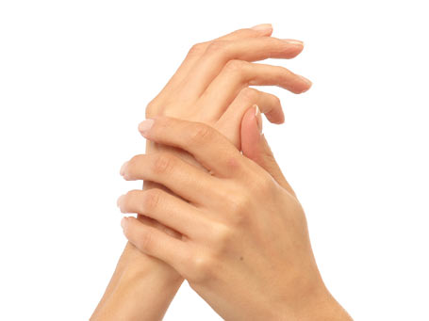

Símil: Tus manos suaves como la seda.

